**ΟΜΑΔΙΚΗ ΕΡΓΑΣΙΑ**

**ΑΛΛΗΛΕΠΙΔΡΑΣΗ ΑΝΘΡΩΠΟΥ-ΜΗΧΑΝΗΣ**



Τμήμα Μηχανικών Πληροφορικής και Ηλεκτρονικών Συστημάτων, ΔΙ.ΠΑ.Ε.

**Χρήστος Σπυρίδης**

AM: 144241

xristosspy@gmail.com

**Πολυζωίδης Γιώργος**

AM: 134050

georgepol01@yahoo.com

**ΕΙΣΑΓΩΓΉ**

Το Hotel Ritz, είναι μία εφαρμογή διαχείρισης κρατήσεων για ένα ξενοδοχείο. Η εφάρμογη διαθέτει τις βασίκες λειτουργίες που χρειάζονται, όπως δημιουργία/αφαίρεση μίας κράτησης , ενός δωματίου ,αποθήκευση στοιχείων πελάτη κτλπ. , των οποίων η λειτουργία θα περιγραφεί αναλυτικότερα στην πορεία.Με βάση το πρωτότυπο, η εφαρμογή θα περιέχει 1 login παράθυρο, 1 main παράθυρο με μενού επιλογών, 3 παράθυρα Check in ,Check Out, Rooms.

*Εικόνα 1: Logo της εφαρμογής*

**LOGIN FRAME**

Η οθόνη log in, είναι η πρώτη οθόνη που εμφανίζεται. Χρησιμοποιείται για την σύνδεση του χρήστη με τον λογαριασμό του.Ο χρήστης πρέπει να εισάγει τα σωστά στοιχεία username και password για να εισέλθει στην εφαρμογή.Αν τα στοιχέια είναι λάθος τότε θα εμφανιστεί ενα αντίστοιχο μήνυμα Εικόνα 2.2.Ο έλεγχος γίνεται μέσα στην κλάση Login και τα σωστά στοιχεία είναι Username:User1 και Password:Pass1 (ενδεικτικά). Αποτελείται από 2 panels, 1 button, 5 labels και 2 textfields.

**ELEMENTS**

1) Jframe: **JFrame** που περιέχει τα παρακάτω.

2) jpanel1: **JPanel** με null layout που περιέχει τα παρακάτω.

2.1) jLabel1: **Label** που περιέχει το background image.

2.2) jpanel2: **JPanel** που εριέχει τα παρακάτω.

2.2.1) logoLabel:  **Label** που περιέχει το background image του logo.

2,2,2) hotelNameLabel: **Label** με κείμενο το όνομα του ξενοδοχείου.

2,2,3) loginUserLabel: **Label** του loginUserField textfield.

2,2,4) loginPassLabel: **Label** του loginPassField textfield.

2,2,5) loginUserField: **TextField**, οπου ο χρηστης γραφει το username του.

2,2,6) loginPassField: **PasswordField**, οπου ο χρηστης γραφει το password του.

2,2,5) loginButton: Κουμπί, το οποίο ελέγχει αν τα στοιχεία ταιριάζουν σε κάποιον χρήστη.Αν ταιριάζουν, κλείνει το Login Frame, και ανοίγει το Main Menu Frame. Αν δεν ταιριάζουν τα στοιχεία εμφανίζει μήνυμα με κείμενο “Λάθος στοιχεία!!!”.

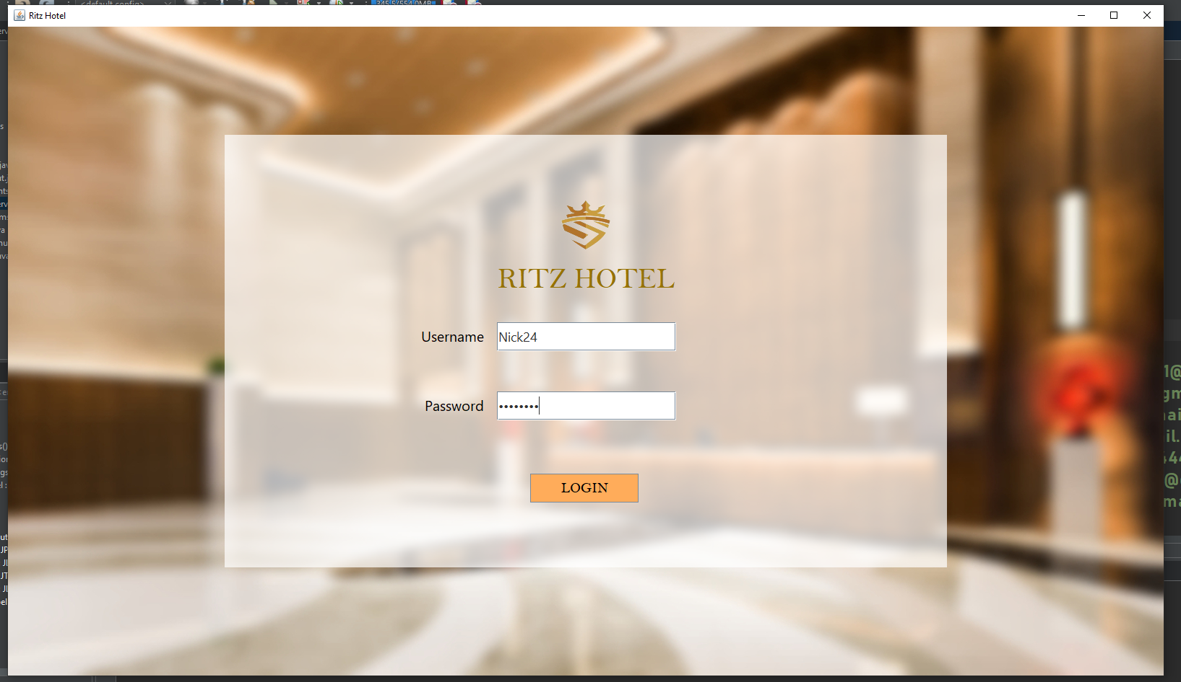

*Εικόνα 2:Login Frame*

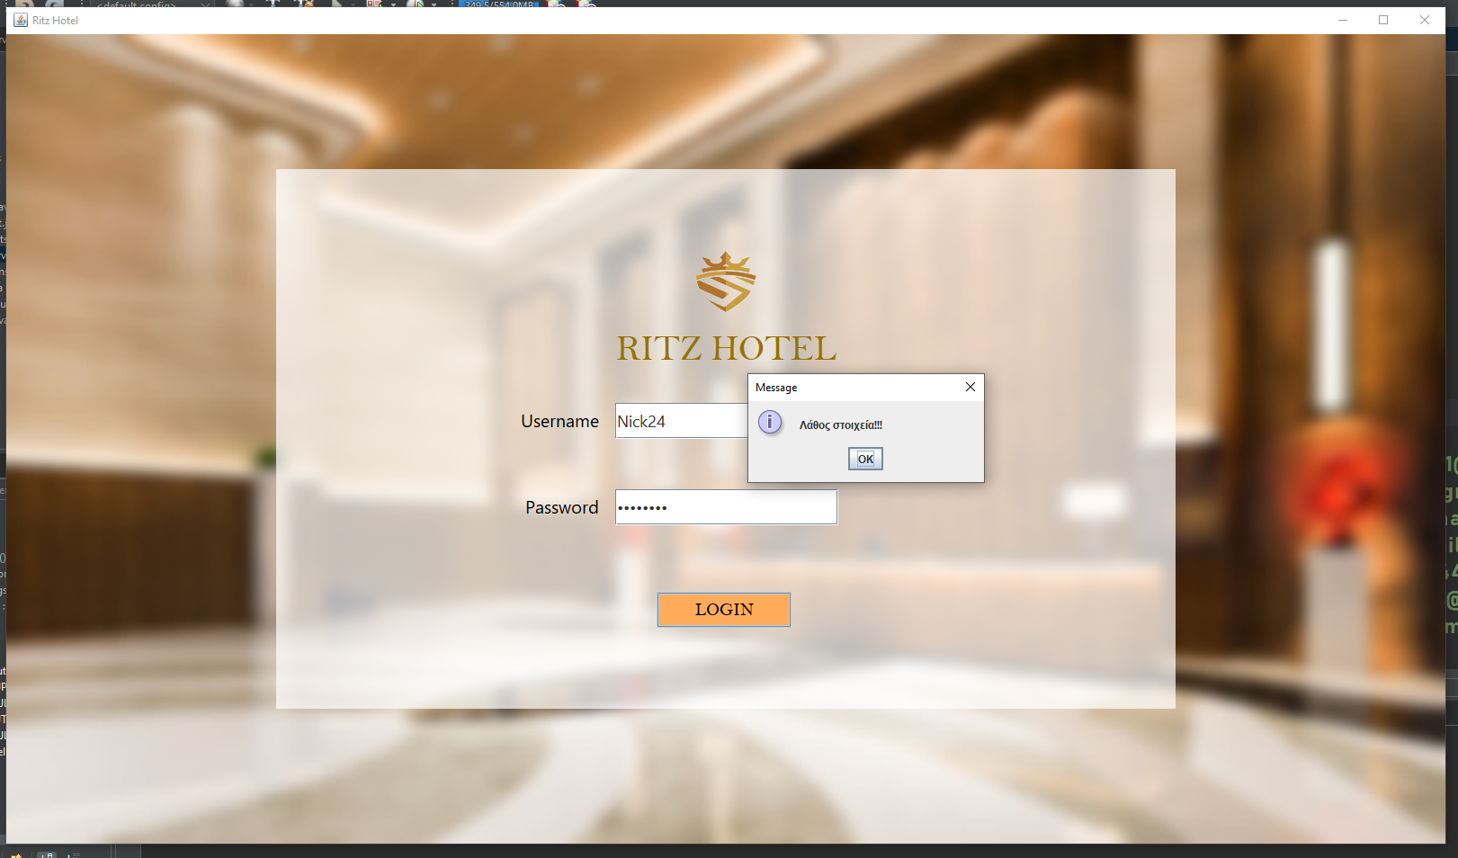

*Εικόνα 2.2: Περίπτωση λανθασμένων στοιχείων στο Login Frame*

**MAIN MENU FRAME**

Το Main Menu frame χρησιμοποιείται για την μετακίνηση του χρήστη στις διάφορες λειτουργίες της εφαρμογής. Η μετακίνηση από οθόνη σε οθόνη γίνεται με την χρήση των Panel.Αποτελείται από 2 panels, 3 buttons και 3 labels.

**ELEMENTS**

1) Jframe: **JFrame** που περιέχει τα παρακάτω.

2) jpanel1: **JPanel** με null layout που περιέχει τα παρακάτω.

2.1) backgroundImageLabel: **Label** που περιέχει το background image.

2.2) jpanel2: **JPanel** που περιέχει τα παρακάτω.

2.2.1) logoLabel: **Label** που περιέχει το background image του logo.

2.2.2) hotelNameLabel: **Label** με κείμενο το όνομα του ξενοδοχείου.

2.2.3) mainCheckinButton: **Button** με κείμενο “Check In” το οποίο μας μετακινεί στην οθόνη Check In Panel κλείνοντας το Main Menu Frame.

2.2.4) mainCheckoutButton: **Button** με κείμενο “Check Out” το οποίο μας μετακινεί στην οθόνη Check Out Panel .κλείνοντας το Main Menu Frame.

2.2.5) maiinRoomsButton: **Button** με κείμενο “Rooms” το οποίο μας μετακινεί στην οθόνη Rooms Panel .κλείνοντας το Main Menu Frame.

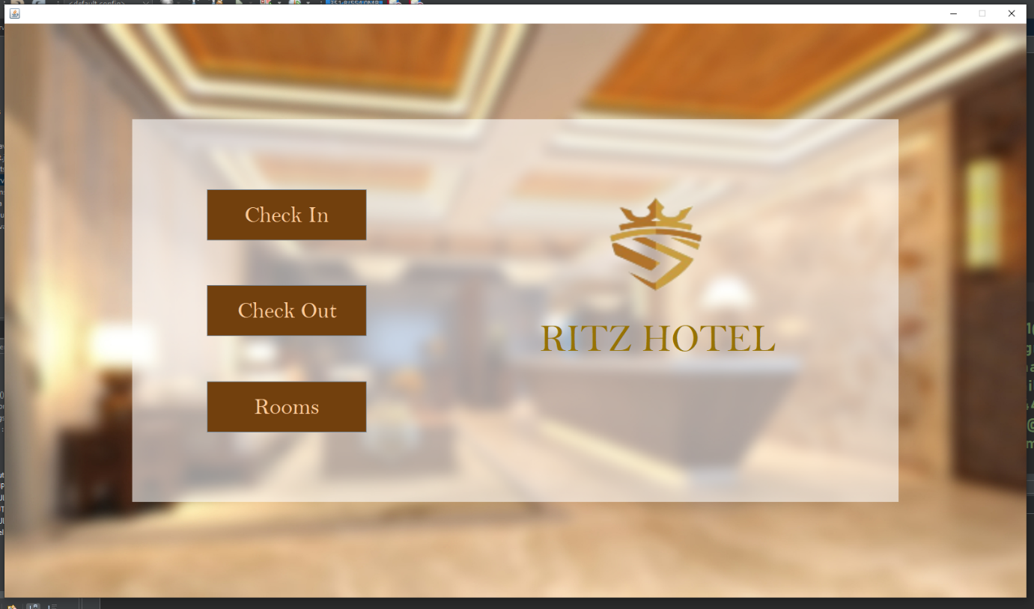

*Εικόνα 3: Main Frame*

**CHECK IN FRAME**

Το Check In Frame περιέχει 6 textfields και 2 combobox με τα αντίστοιχα labels, 3 buttons και 4 panels Εικόνα 4.Σε αυτό το frame γίνονται οι κρατήσεις συμπληρώνοντας τα κατάλληλα στοιχεία.

**ELEMENTS**

1) Jframe: **JFrame** που περιέχει τα παρακάτω.

2) jpanel1: **JPanel** με null layout περιέχει τα παρακάτω.

3) jpanel2: **JPanel** που περιέχει τα παρακάτω.

3.1) logoLabel: **Label** που περιέχει το background image του logo.

3.2) hotelNameLabel: **Label** με κείμενο το όνομα του ξενοδοχείου.

4) jpanel3: **JPanel** με null layout που περιέχει τα παρακάτω.

4.1) ckeckinBackButton: **Button** κάτω δεξιά με text “Back” μας επιστρέφει στο Main Menu.

4.2) backhroundLabel: **Label** που περιέχει το background image.

4.3) jpanel4: **JPanel** που περιέχει τα παρακάτω.

4.3.1) checkinNameLabel: **Label** του checkinNameField textfield.

4.3.2) checkinIdLabel: **Label** του checkinIdField textfield.

4.3.3) checkinPhoneLabel: **Label** του checkinPhoneField textfield.

4.3.4) checkinEmailLabel: **Label** του checkinEmailField textfield.

4.3.5) checkinRtypeLabel: **Label** του checkinRtypeComboBox combobox.

4.3.6) checkinRoomLabel: **Label** του checkinRoomComboBox combobox.

4.3.7) checkinPriceLabel: **Label** του checkinPriceField textfield.

4.3.8) checkinDateLabel: **Label** του checkinDateField textfield.

4.3.9) checkinNameField: **TextField**.

4.3.10) checkinIdField: **TextField**.

4.3.11) checkinPhoneField: **TextField**.

4.3.12) checkinEmailField: **TextField**.

4.3.13) checkinRtypeComboBox: **ComboBox** όταν πατήθει εμφανίζει όλους τους τύπους δωματίου Εικόνα 4.2 και ανάλογα με την επιλογή θα γεμίσει το checkinRoomComboBox με τα διαθέσημα δωμάτια Εικόνα 4.3.

4.3.14) checkinRoomComboBox: **ComboBox** όταν πατήθεί εμφανίζει όλα τα διαθέσημα δωμάτια που μπορούμε να κάνουμε κράτηση και ανάλογα με την επιλογή τοτε εμγανίζει στο checkinPriceField την τιμή του δωματίου Εικόνα 4.3.

4.3.15) checkinPriceField: **TextField**.

4.3.16) checkinDateField: **TextField** not editable παίρνει αυτόματα σαν τιμή την τρέχουσα ημερομηνία κατά την εκκίνηση του Check In Panel Εικόνα 4.1.

4.3.17) checkinClearButton: **Button** με text “Clear Fields” όταν πατηθεί διαγράφει το text περιεχόμενο όλων των textfield.

4.3.18) checkinButton: **Button** με text “Check In” ” όταν πατηθεί γίνεται η καταχώρηση της κράτησης. Όταν πατηθεί αν κάποιο από τα textfields έιναι κενό ή αν δεν έχει γίνει επιλογή από το checkinRtypeComboBox τότε εμφανίζεται αντίστοιχο μήνυμα “ Input fields not valid!”. Εικόνα 4.1.. Επίςης αν στο checkinIdField εισάχθει id πέλατη που έχει ενεργή κράτηση τότε εμφανίζει αντίστοιχο μήνυμα “ This ID Proof already exists!”. Εικόνα 4,4.

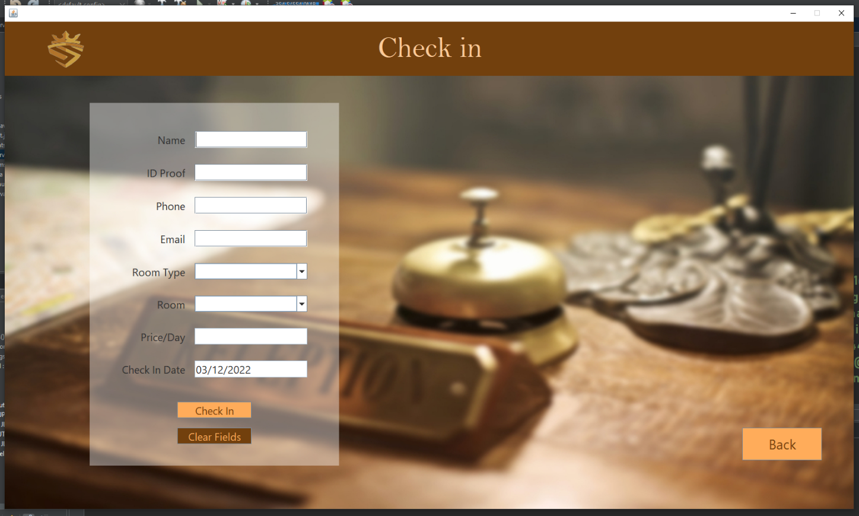

*Εικόνα 4: Check In Frame*

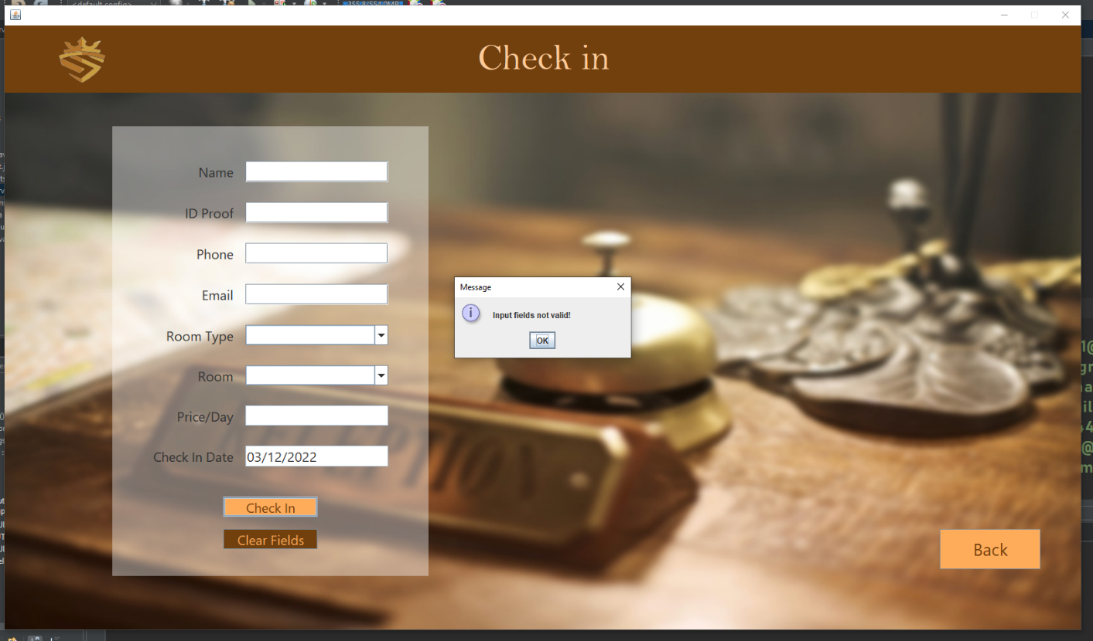

*Εικόνα 4.1: Check In Frame Invalid Input*

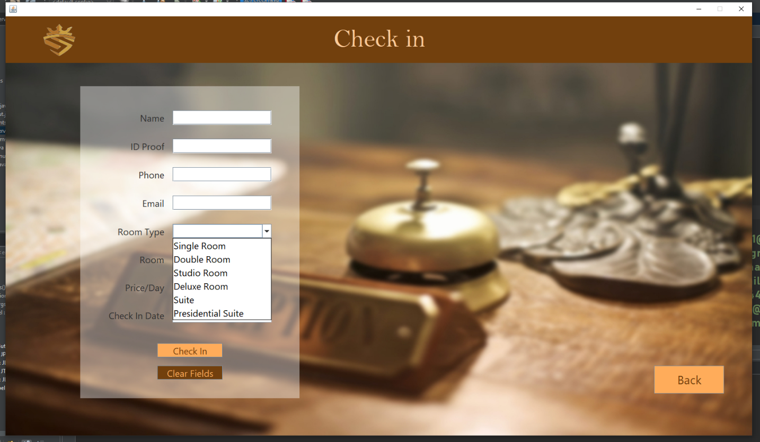

*Εικόνα 4.2: Check In Frame ComboBox*

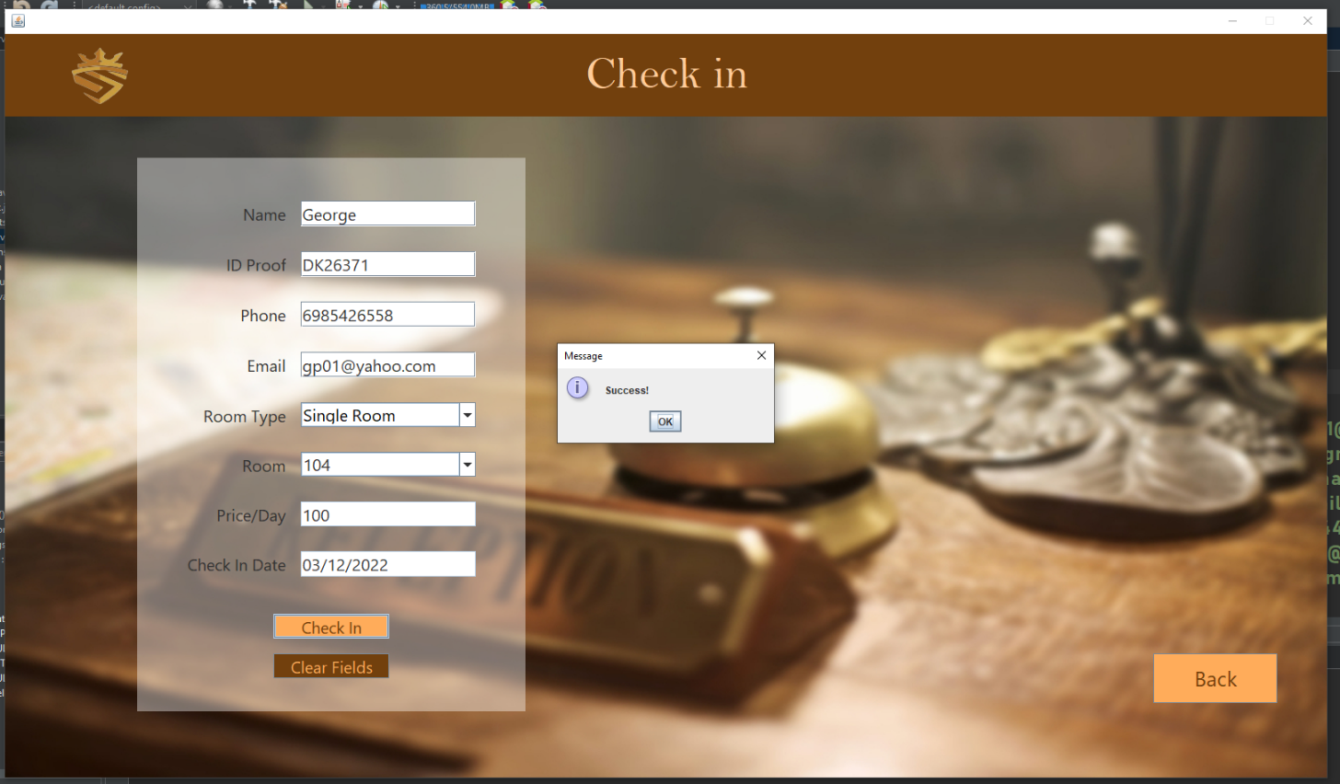

*Εικόνα 4.3: Check In Frame Success*

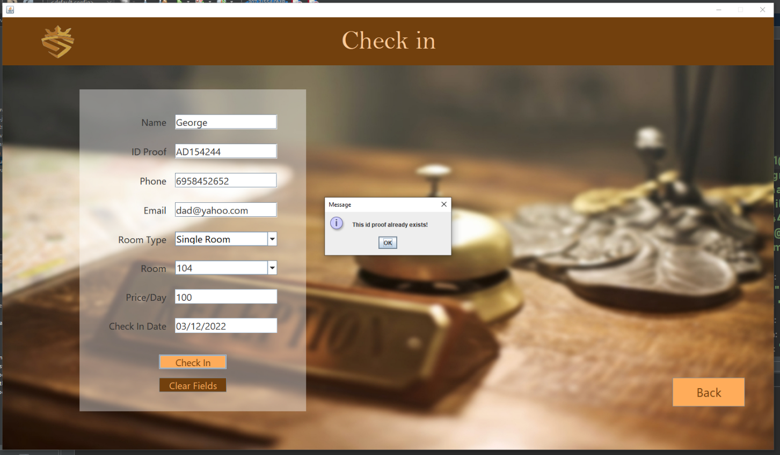

*Εικόνα 4.4: Check In Frame Client Exists*

**CHECK OUT FRAME**

Το Check Out Frame είναι το frame όπου θα γίνει αναζήτηση μίας κράτησης έτσι ώστε να γίνει το check out.Αποτείλται από 4 panels, 1 jscrollpane, 10 textfields με τα αντίστοιχα labels,4 buttons, 1 jtable στον οποίο φαίνονται όλες οι ενεργές κρατήσεις Εικόνα 5.

**ELEMENTS**

1) Jframe: **JFrame** που περιέχει τα παρακάτω.

2) jpanel1: **JPanel** με null layout που περιέχει τα παρακάτω.

3) jpanel2: **JPanel** που περιέχει τα παρακάτω.

3.1) logoLabel: **Label** που περιέχει το background image του logo.

3.2) hotelNameLabel: **Label** με κείμενο το όνομα του ξενοδοχείου.

4) jpanel3: **JPanel** με null layout που περιέχει τα παρακάτω.

4.1) checkoutBackButton: **Button** κάτω δεξιά με text “Back” μας επιστρέφει στο Main Menu.

4.2) backhroundLabel: **Label** που περιέχει το background image.

4.3) jScrollPane1: **JScrollPane** που οποίο περιέχει το checkoutTable.

4.3.1) checkoutTable: **JTable** πίνακας.

4.4) jpanel4: **JPanel** που περιέχει τα παρακάτω.

4.4.1) checkoutRoomLabel: **Label** του checkoutRoomField textfield.

4.4.2) checkoutNameLabel: **Label** του checkoutNameField textfield.

4.4.3) checkoutIdproofLabel: **Label** του checkoutIdproofField textfield.

4.4.4) checkoutPhoneLabel: **Label** του checkoutPhoneField textfield.

4.4.5) checkoutEmailLabel: **Label** του checkoutEmailField textfield.

4.4.6) checkoutCheckInLabel: **Label** του checkoutCheckInField textfield.

4.4.7) checkoutCheckoutLabel: **Label** του checkoutChekOutField textfield.

4.4.8) checkoutPriceLabel: **Label** του checkoutPriceField textfield.

4.4.9) checkoutDaysStayedLabel: **Label** του checkoutDaysField textfield.

4.4.10) checkoutTotalAmountLAbel: **Label** του checkoutTotalAmountField textfield.

4.4.11) checkoutRoomField: **TextField**.

4.4.12) checkoutNameField: not editable **TextField**.

4.4.13) checkoutIdproofField: not editable **TextField**.

4.4.14) checkoutPhoneField: not editable **TextField**.

4.4.15) checkoutEmailField: not editable **TextField**.

4.4.16) checkoutCheckInField: not editable **TextField**.

4.4.17) checkoutChekOutField: not editable **TextField**.

4.4.18) checkoutPriceField: not editable **TextField**.

4.4.19) checkoutDaysField: not editable **TextField**.

4.4.20) checkoutTotalAmountField: not editable **TextField**.

4.3.21) checkoutSearchButton: **Button** με text “Search” όταν πατηθεί ψάχνει το περιεχόμενο του checkoutRoomField δηλαδή τον αριθμό δωματίου. Αν το περιεχόμενο του checkoutRoomField είναι κενό ή οτιδήποτε άλλο εκτός από αριθμό, τότε εμφανίζει αντίστοιχο μήνυμα “Input fields not valid!” Εικόνα 5.2.Επίσης αν ο αριθμός δεν υπάρχει τότε θα εμφανίσει αντίστοιχο μήνυμα “Reservation for that Room does not exist!” Εικόνα 5.3.Τέλος αν βρεθεί το δωμάτιο, θα εμφανίσει αντίστοιχο μήνυμα “Reservation details found!” Εικόνα 5.4.

4.3.22) checkoutButton: **Button** με text “Check Out” όταν πατηθεί γίνεται η διαγραφή της κράτησης. Αν το περιεχόμενο του checkoutRoomField είναι κενό ή οτιδήποτε άλλο εκτός από αριθμό, τότε εμφανίζει αντίστοιχο μήνυμα “Input fields not valid!” Εικόνα 5.2.Επίσης αν βρεθεί το δωμάτιο θα εμφανίσει αντίστοιχο μήνυμα “ Check Out completed!” Εικόνα 5.5 και θα γίνει αυτόματο update και refresh στον πίνακα checkoutTable.

4.3.23) checkoutClearButton: **Button** με text “Clear Fields” όταν πατηθεί διαγράφει το text του checkoutRoomField.

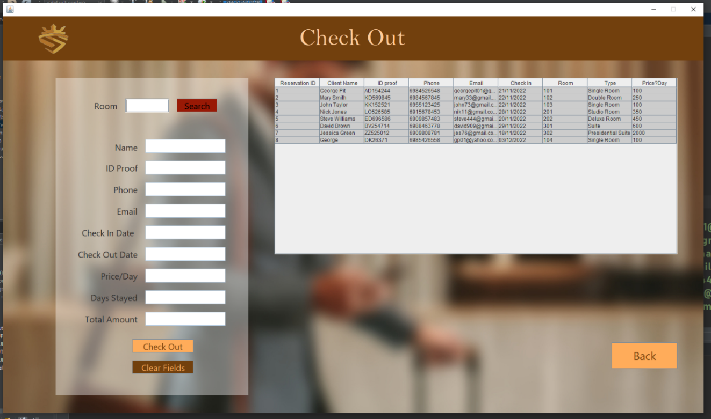

*Εικόνα 5 Check Out Frame*

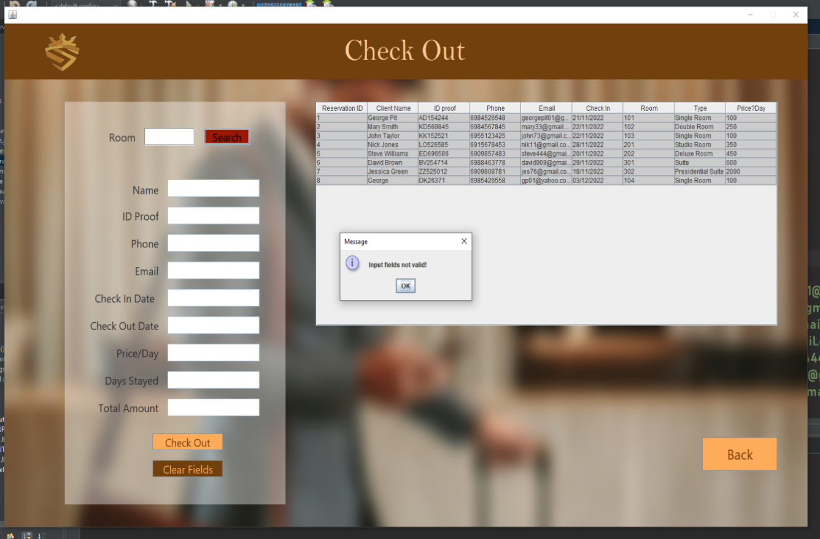

*Εικόνα 5.2: Check Out Frame Invalid Input*

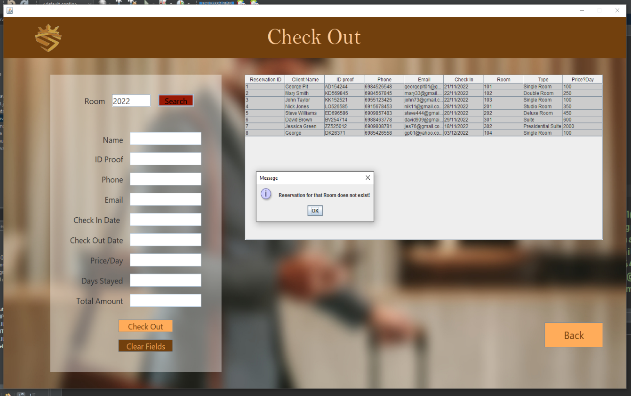

*Εικόνα 5.3: Check Out Frame Room Not Found*

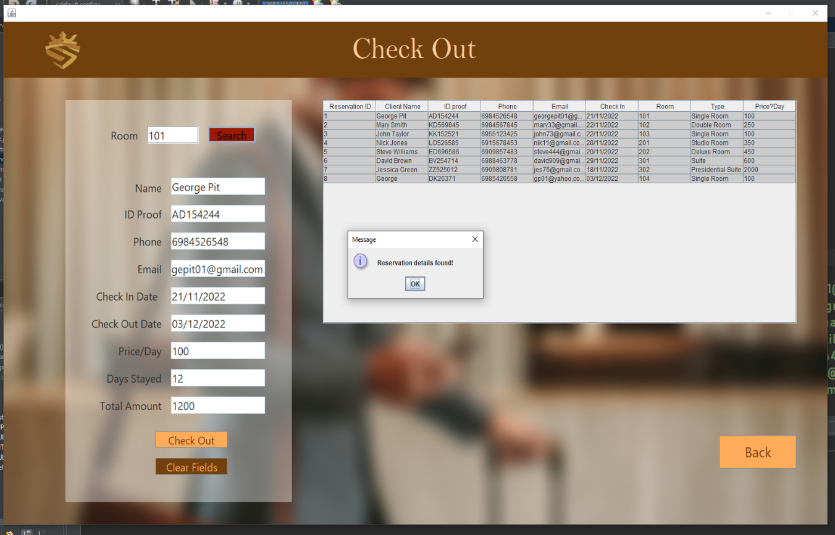

*Εικόνα 5.4: Check Out Frame Room Search Success*

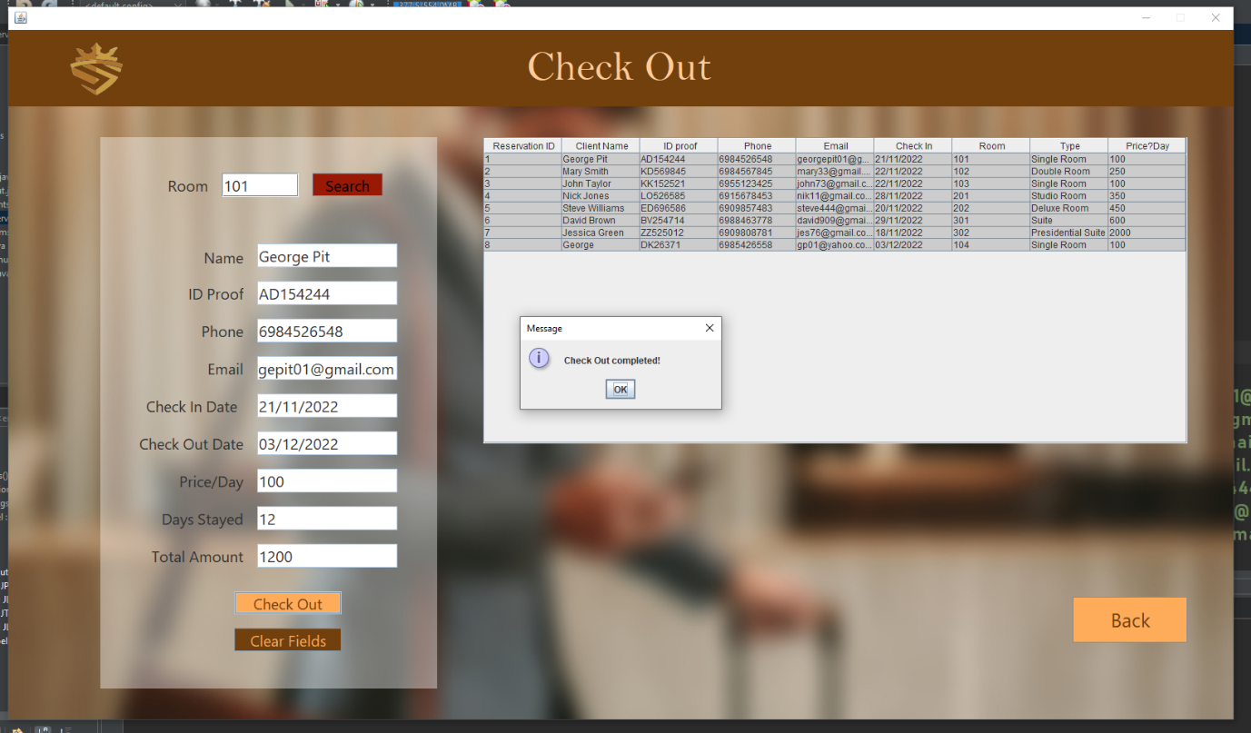

*Εικόνα 5.5: Check Out Frame Check Out Success*

**ROOMS FRAME**

Το Rooms Frame είναι το frame από το οποίο γίνονται οι προσθήκες και οι αφαιρέσεις των δωματίων.Αποτελείται από 4 panels, 1 jscrollpane, 2 textfields και 2 combobox με τα αντίστοιχα labels,4 buttons και 1 jtable στον οποίο φαίνοται όλα τα καταχωρημένα δωμάτια. Εικόνα 6.

**ELEMENTS**

1) Jframe: **JFrame** που περιέχει τα παρακάτω.

2) jpanel1: **JPanel** με null layout που περιέχει τα παρακάτω.

3) jpanel2: **JPanel** που περιέχει τα παρακάτω.

3.1) logoLabel: **Label** που περιέχει το background image του logo.

3.2) hotelNameLabel: **Label** με κείμενο το όνομα του ξενοδοχείου.

4) jpanel3: **JPanel** με null layout που περιέχει τα παρακάτω.

4.1) RoomsBackButton: **Button** κάτω δεξιά με text “Back” μας επιστρέφει στο Main Menu.

4.2) backhroundLabel: **Label** που περέχει το background image.

4.3) jScrollPane1: **JScrollPane** που περιέχει τον πίνακα roomsTable.

4.3.1) roomsTable: **JTable** πίνακας.

4.4) jpanel4: **JPanel** που περιέχει τα παρακάτω.

4.4.1) roomsRoomLabel: **Label** του roomsRoomField textfield.

4.4.2) roomsTypeLabel: **Label** του roomsTypeComboBox combobox.

4.4.3) roomsPriceLabel: **Label** του roomsPriceField textfield.

4.4.4) roomsStatusLabel: **Label** του roomsStausComboBox combobox.

4.4.5) roomsRoomField: **TextField**.

4.4.6) roomsTypeComboBox: **ComboBox** όταν πατήθει εμφανίζει όλους τους τύπους δωματίου Εικόνα 6.3.

4.4.7) roomsPriceField: **TextField**.

4.4.8) roomsStausComboBox: **ComboBox** όταν πατήθει εμφανίζει 2 τιμές “Reserved” και “Not Reserved”.

4.4.9) roomsAddButton: **Button** με text “Add” όταν πατηθεί γίνεται η εισαγωγή του δωματίου. Αν το περιεχόμενο των textfield και των combobox είναι κενό ή το περιεχόμενο του roomsRoomField είναι οτιδήποτε άλλο εκτός από αριθμό, τοτε εμφανίζει αντίστοιχο μήνυμα “Input fields not valid!” Εικόνα 6,4.Επίσης αν ο αριθμός του roomsRoomField υπάρχει τότε θα εμφανίσει αντίστοιχο μήνυμα “This room number already exists!” Εικόνα 6,7.Τέλος αν δεν συμβεί τίποτα απο τα παραπάπνω θα γίνει η εισαγωγή του δωματίου και θα εμφανίσει αντίστοιχο μήνυμα “Success!” Εικόνα 6.3 και θα γίνει αυτόματο update και refresh του πίνακα roomsTable.

4.4.10) roomsRemoveButton: **Button** με text “Remove” όταν πατηθεί γίνεται η διαγραφή του δωματίου.Αν το περιεχόμενο του roomsRoomField είναι κενό ή οτιδήποτε άλλο εκτός από αριθμό, τότε εμφανίζει αντίστοιχο μήνυμα “Input fields not valid!” Εικόνα 6,4.Επίσης αν ο αριθμός του roomsRoomField δεν υπάρχει ή υπάρχει αλλά το status του είναι “Reserved” τότε θα εμφανίσει αντίστοιχο μήνυμα “Room number is not valid or currently reserved! Εικόνα 6,5.Τέλος αν δεν συμβεί τίποτα απο τα παραπάπω θα γίνει η διαγραφή του δωματίου και θα εμφανίσει αντίστοιχο μήνυμα “Success!” Εικόνα 6.3 και θα γίνει αυτόματο update και refresh του πίνακα roomsTable.

4.4.11) roomsClearButton: **Button** με text “Clear Fields” όταν πατηθεί διαγράφει τα text των textfield.

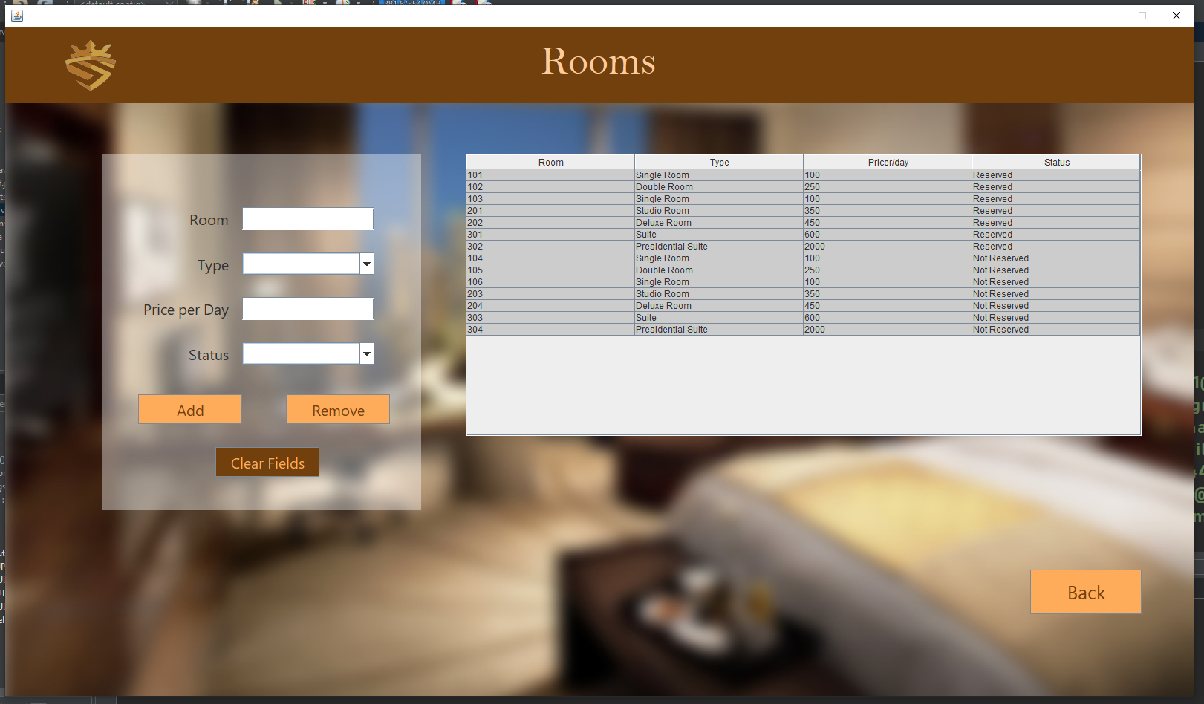

*Εικόνα 6: Rooms Frame*

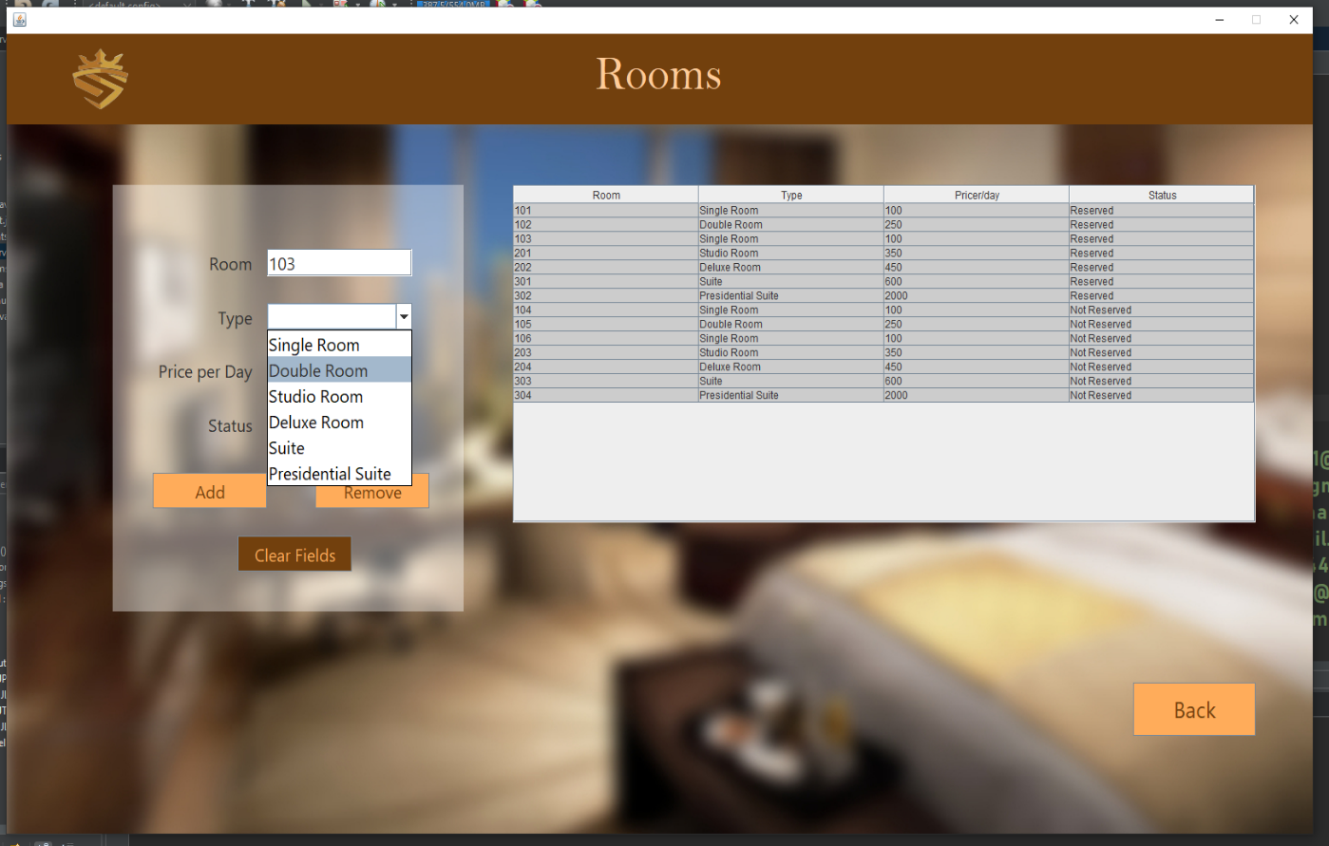

*Εικόνα 6.2: Rooms Frame ComboΒox*

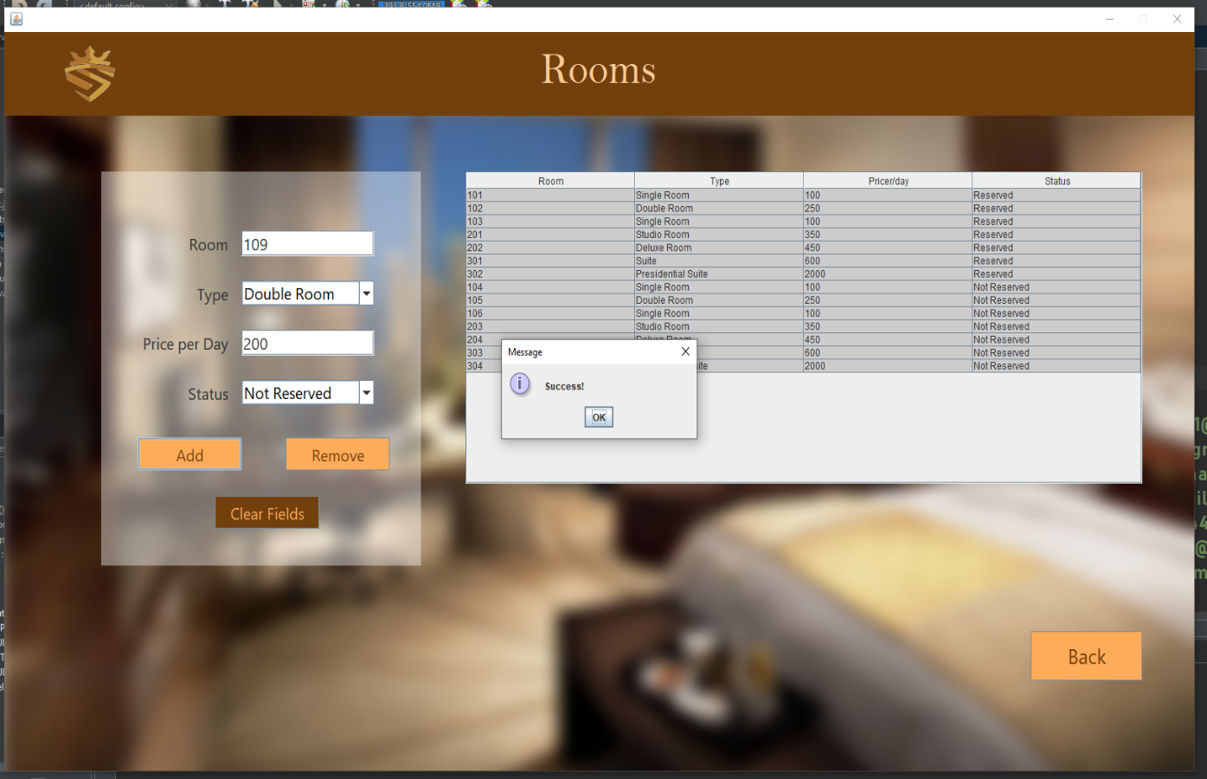

*Εικόνα 6.3: Rooms Frame Add Success*

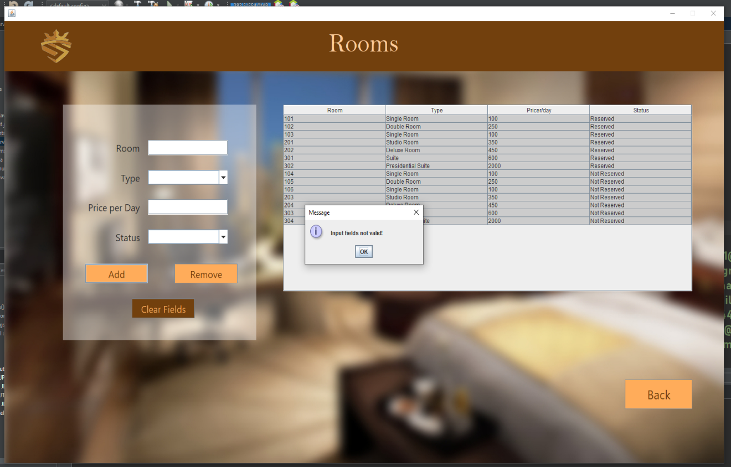

*Εικόνα 6.4: Rooms Frame Invalid Input*

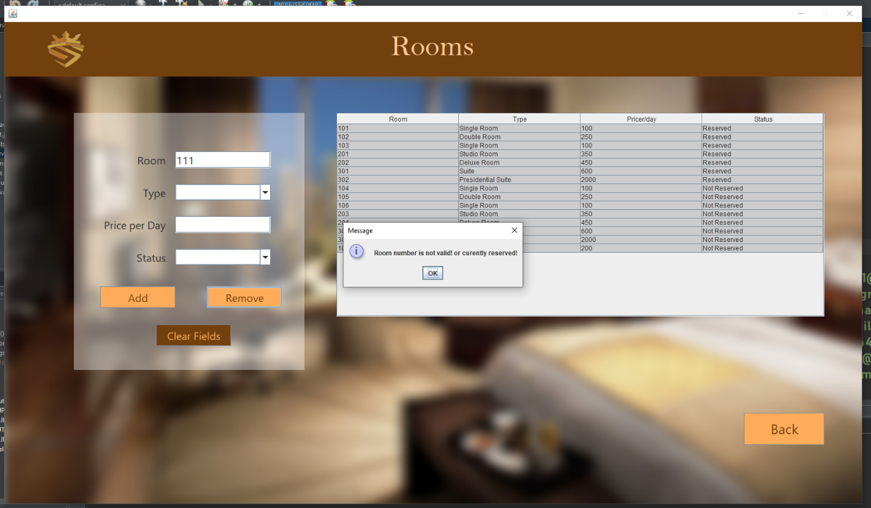

*Εικόνα 6.5: Rooms Frame Remove Fail*

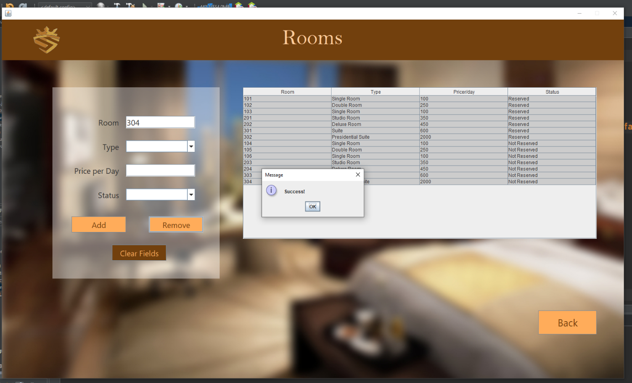

*Εικόνα 6.6: Rooms Frame Remove Success*

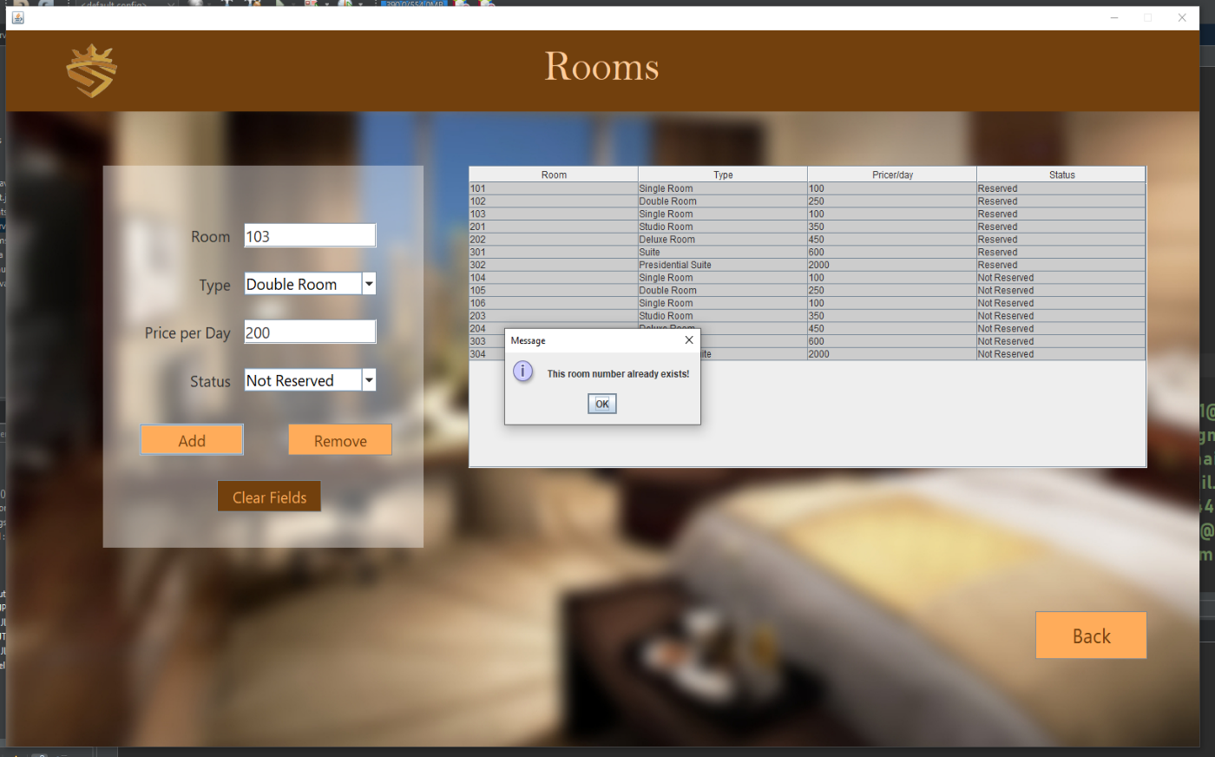

*Εικόνα 6.7: Rooms Frame Room Exists*

**ΕΡΓΑΛΕΙΑ**

Παρακάτω εμφανίζονται όλα τα εργαλεία που χρησιμοποιήθηκαν για την κατασκευή της εργασίας.

Στο περιβάλλον της javaswing, με την χρήση του Apache NetBeans, κατασκευάστηκε η εφαρμογή.

* <https://netbeans.apache.org.>

Οι εικόνες που χρησιμοποιείθηκαν είναι από το Google.

Στα 2 επόμενα site έγνε το editing των φωτογραφιών που χρησιμοποιείθηκαν.

<https://www.remove.bg>

<https://www.befunky.com>

Η σύνταξη της έκθεσης έγινε με το Microsoft Word.